Circuite basculante bistabile integrate

- Bistabilul elementar RS

In fig.1 sunt prezentate două bistabile elementare tip RS realizate cu porţi SI-NU şi respectiv SAU-NU .
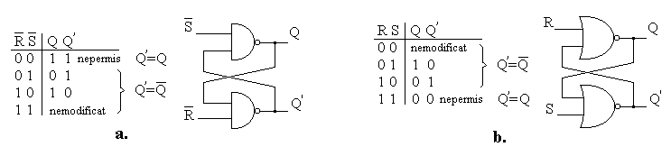Fig.1. Bistabile elementare RS.

Cele două intrări ale bistabilului sunt :

R = Reset = “ punere pe zero” = “resetare” .

S = Set = “punere pe unu “ = “setare “.
Ieşirile sale sunt Q şi Q’ şi sunt complementare cu excepţia stării nepermise.

Convenţie :

o intrare este “cu nivel activ 1 logic” dacă aplicând 1 pe acea intrare circuitul execută comanda respectivă; o astfel de intrare se va nota cu litera (grupul de litere) care o denumeşte (fără negare ) – vezi fig.1.b.

o intrare este “cu nivel activ 0 logic” dacă aplicând 0 pe acea intrare circuitul execută comanda respectivă; o astfel de intrare se va nota cu litera (grupul de litere) care o denumeşte, cu negare ) – vezi fig.1.a.

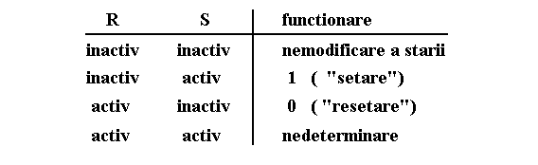
Ambele bistabile respectă funcţionarea de ansamblu specifică unui bistabil de tip RS :

- Bistabilul de tip latch

Bistabilul elementar se poate completa cu o nouă intrare, notată tact sau clock (notat T sau CL sau CK ), care are rolul de a stabili momentul în care acţionează intrările RS .

Construcţie : Circuitul este compus din :

porţile de acces 1 şi 2
- bistabilul elementar propriu zis, realizat cu porţile 3 şi 4.

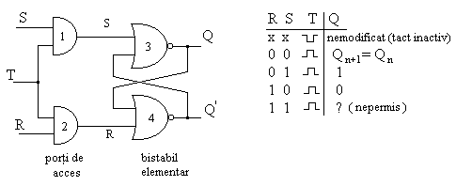
Fig.2. Bistabil RS latch
Funcţionare
- Pentru T=1 porţile de acces 1 şi 2 sunt validate şi intrările RS sunt puse în legătură cu bistabilul elementar; circuitul acţionează conform tabelului de funcţionare al unui bistabil RS obişnuit.
- Pentru T=0 porţile 1 şi 2 sunt blocate (au 0 logic la ieşire) şi aplică bistabilului elementar 3, 4 exact comanda R=S=0 care nu modifică starea acestuia; se spune că intrările RS ale latch-ului sunt decuplate de la bistabilul elementar şi bistabilul intră în starea de zăvorâre = latch, memorând starea anterioară .

A rezultat o funcţionare în care intrările RS au fost cuplate la bistabilul elementar numai pentru palierul de 1 logic aplicat la intrarea de tact. Se observă deci că tactul controlează numai momentul când funcţionează intrările RS (nu şi felul în care acestea acţionează) şi de aceea se spune că intrările RS sunt intrări sincrone.

Convenţie
- Dacă porţile de acces sunt validate pentru palierul tactului de T=1 , se spune că tactul are nivelul activ 1, se notează cu T şi se simbolizează cu
- Dacă porţile de acces sunt validate pentru palierul tactului de T=0 , se spune că tactul are nivelul activ 0 , se notează cu 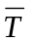 şi se simbolizează cu

Variante constructive

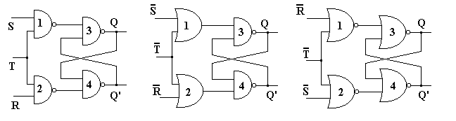
In fig.3 sunt prezentate câteva variante de bistabile RS tip latch.

Fig.3. Variante constructive de bistabile RS tip latch

Observaţie : se remarcă faptul că porţile de acces SI au nivelul activ al tactului 1 logic în timp ce porţile de acces SAU au nivelul activ al tactului 0 logic.

- Tipuri de CBB
3.1. Tipuri de sincronism
În cazul circuitelor basculante bistabile integrate se întâlnesc 3 moduri de acţionare a intrărilor de tact:
- Tip latch (cu zăvorâre sau pe palierul semnalului de tact);
- Tip front (edge ; sincronism pe frontul semnalului de tact);
- Tip master-slave;
În cele ce urmează vom caracteriza pe scurt fiecare tip de tact enunţat mai sus.

Bistabilul tip latch, aşa cum s-a văzut, permite accesul la bistabilul elementar pe întreaga durată a palierului semnalului de tact. După cum palierul activ este 1 logic sau 0 logic, intrarea de tact se va nota cu T sau (eventual CK de la clock).

In cazul unui bistabil sincron pe frontul semnalului de tact, intrările de date sunt în legătură cu bistabilul exact numai pe durata respectivului front al impulsului de tact. În momentul frontului activ al tactului, ieşirea Q a bistabilului se modifică conform datelor aflate la intrările de date (RS, JK, T, D) în acel moment. Între două fronturi active ale tactului, ieşirea bistabilului rămâne nemodificată. După cum frontul activ este cel crescător (positive edge) sau cel descrescător (negative edge), intrarea de tact se va nota cu T sau (eventual CK de la clock).
Observaţie
Un bistabil este activ numai pe un anumit tip de front al semnalului de tact. Rezultă că ieşirea bistabilului se modifică la frontul activ al semnalului de tact şi rămâne nemodificată întreaga perioadă care urmează până la frontul activ următor.

Structura de principiu a unui bistabil Master-Slave este dată în fig.4.

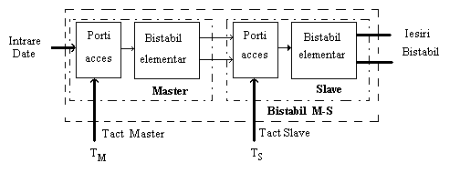
Fig.4. Structura de principiu a unui bistabil tip Master-Slave
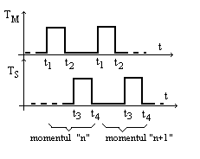
Construcţie;Un astfel de bistabil este compus din două bistabile de tip latch legate în cascadă, unul numit master şi al doilea slave.
Funcţionare;Esenţială în funcţionarea unui bistabil master-slave este decalarea tactului dintre master şi slave, fig.5 , astfel încât ansamblul să funcţioneze "în doi timpi". În intervalul (t₁, t₂) datele de la intrare intră în Master, iar Slave-ul este blocat. În intervalul (t₂, t₃) Master-ul intră în blocare, iar Slave-ul este în continuare blocat. Pe intervalul (t₃, t₄) Master-ul este blocat, în schimb Slave-ul îl copie
Fig.5. Decalarea tactului pe Master. Pe intervalul (t₄, t₁) ambele sunt blocate, ciclul repetându-se în continuare. Se observă un ciclu de funcţionare "în doi timpi" fiecare perioadă de tact fiind formată din prima parte în care se intră în Master şi din a doua parte când datele se transferă din Master în Slave.

Observaţie
Intervalele (t₂, t₃) şi (t₄, t₁) în care ambele bistabile sunt blocate simultan pot fi reduse la minimum ca durată, forma de undă arătând ca în fig.6., adică cele două forme de undă sunt complementare !
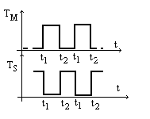

Fig.6. Tact comun

Ieşirea Q a bistabilului Master-Slave se modifică atunci când Slave începe să-l copie pe Master adică în momentul t₃. In consecinţă, bistabilul Master-Slave va funcţiona aparent identic cu un bistabil sincron pe front şi anume ca şi cum ar avea front activ frontul care blochează pe Master şi deschide pe Slave. De aceea se adoptă o convenţie de notare similară celei aplicată la bistabilul sincron pe front :
- Dacă accesul în Master este permis pentru Tact = 0 şi accesul în Slave pentru Tact = 1, atunci ieşirea se modifică la frontul crescător al tactului, intrarea de tact se notează cu T şi se simbolizează cu
- Dacă accesul în Master este permis pentru Tact = 1 şi accesul în Slave pentru Tact = 0, atunci intrarea de tact se notează cu şi se simbolizează cu

3.1.Tipuri de CBB integrate

Uzual, în funcţie de intrările de date, se întâlnesc următoarele tipuri de bistabile sincrone:
- Bistabil de tip RS; sincronismul poate fi latch, edge sau M-S.
- Bistabil de tip D (care copie la ieşirea Q data de la intrarea D); sincronismul poate fi latch, edge sau M-S.
- Bistabil de tip JK (un fel de „generalizare” pentru RS ); sincronismul poate fi edge sau M-S; se subliniază ideea că un bistabil JK nu poate fi de tip latch !
- Bistabil de tip T (T – Toggle - basculare); sincronismul poate fi edge sau M-S; nici bistabilul T nu poate fi de tip latch !

- Exemple de CBB
4.1. Latch tip D
Bistabile sincrone de tip latch pot fi construite numai în variantă RS sau D. Bistabilul latch de tip D se obţine din latch-ul RS prin transformarea în bistabil D.

Circuitul construit cu porţile 1-4 formează un latch de tip RS; inversorul 5 transformă RS-ul în D.
In seria 74 TTL circuitele 75 şi 375 au schema din fig.7. şi conţin câte 4 bistabile latch D pe integrat, toate fiind acţionate de acelaşi tact, notat E (enable).

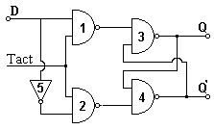
Fig. 7. Circuitul TTL 54/74-75 (D latch)

4.2. Bistabile tip Master Slave
In variantă Master-Slave se pot construi toate tipurile de bistabile : RS, JK, D şi T.
Reamintim faptul că bistabilul tip JK se obţine din bistabil RS prin binecunoscutele reacţii de la ieşire către intrări – fig.8.
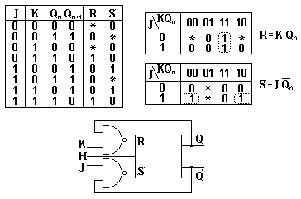
Fig.8. Transformarea unui bistabil RS în bistabil JK

Evident tactul bistabilului de plecare, RS, este de acelaşi tip cu tactul bistabilului obţinut după transformare.

In seria 54/74 se construiesc bistabilele JK următoare :
- 54/74-72 - un bistabil pe capsulă cu trei intrări J şi trei intrări K ; între aceste intrări se
realizează funcţia SI : J = J₁J₂J₃ şi respectiv K = K₁K₂K₃ ;
- are 2 intrări, de set şi reset, asincrone, prioritare, active pe 0 logic;

- 54/74-73 - două bistabile tip JK pe capsulă (câte o singură intrare J şi K );
- are o singură intrare asincronă, prioritară, cea de reset; activă pe 0 logic,;

- 54/74-76 - două bistabile pe capsulă cu câte o singură intrare J şi K ;
- are 2 intrări, de set şi reset, asincrone, prioritare, active pe 0 logic,;
In fig.9 se prezintă schema logică a bistabilului JK, aceeaşi pentru toate variantele.
Construcţie
- bistabilul Master: - porţile 1 şi 2 – porţi de acces;
- porţile 3, 4, 5, 6 – bistabilul elementar (porţile 3, 4 au rol în aplicarea
intrărilor asincrone 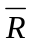 şi );
- bistabilul Slave: - porţile 7 şi 8 – porţi de acces;
- porţile 9 şi 10 – bistabilul ;
Se observă reacţiile de la ieşirile Q şi Q’ către porţile de acces SI de la intrare care asigură transformarea bistabilului RS în JK.

De asemenea se remarcă tactul aplicat paralel la Master şi Slave, inversarea având loc prin faptul că porţile de acces în Master sunt SI iar cele din Slave sunt SAU.

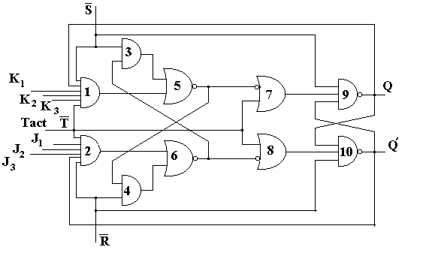
Fig.9. Bistabilul TTL 54/74-72 de tip JK, Master-Slave

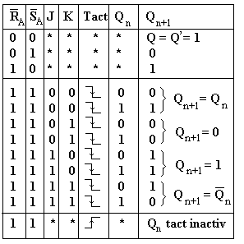

Funcţionare
Circuitul are funcţionarea descrisă în tabelul de adevăr de mai sus (obţinut prin transformarea unui bistabil RS în JK). Tabelul pune în evidenţă faptul că circuitul are mai multe tipuri de intrări:
- intrările RS, asincrone, prioritare şi active pe nivel 0 (notate în consecinţă);
- intrările JK ce depind de tactul T; acestea acţionează numai dacă intrările RS sunt inactive;
- frontul activ al tactului este cel descrescător (s-a spus că un bistabil de tip M-S acţionează similar unui de tip front)
Observaţie : din schema logică se observă faptul că intrările bistabilului echivalează cu următoarele unităţi de sarcină (UL):
- intrările J şi K = 1UL
- intrarea = 2 UL
- intrările 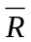 şi = 3 UL

4.3. Bistabil tip D, sincron pe front

In seria 54/74 se construieşte circuitul 54/74-74 care conţine două bistabile tip D sincrone pe front, cu intrări RS asincrone, active pe nivel 0 şi având schema logică din figura următoare.
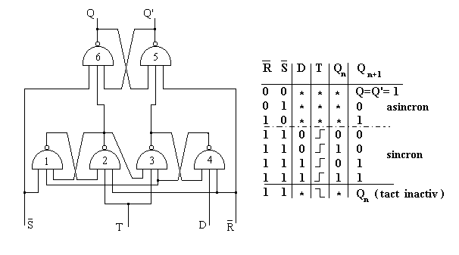
Fig.10. Bistabilul TTL 74-74, de tip D sincron pe front

Construcţie
Se recunoaşte : - bistabilul elementar realizat cu porţile 5 şi 6;
- porţile 1, 2, 3 şi 4 utilizate pentru transferul sincron al datelor de la intrarea D la ieşire;
Funcţionare
Funcţionarea descrisă de tabelul de adevăr pune în evidenţă:
- intrările RS, asincrone, prioritare şi active pe nivel 0 (notate în consecinţă);
- intrarea D acţionează numai dacă intrările RS sunt inactive;
- frontul activ al tactului este cel crescător (acest bistabil este de tip sincron pe front – vezi curs)

Observaţie : se observă din schema logică faptul că intrările bistabilului echivalează cu următoarele unităţi de sarcină (UL):
- intrarea D = 1UL
- intrarea T şi = 2 UL
- intrarea = 3 UL

4.4. Bistabile CMOS

Bistabilele în tehnologie CMOS au parametrii specifici ai acestei tehnologii – tensiune de alimentare, consum, nivele logice, timpi de propagare. Existenţa porţii de transmisie determină apariţia unor scheme noi, diferite de cele existente în tehnologie TTL, specific fiind faptul că bistabilul elementar, cel mai simplu de construit este cel de tip D. În consecinţă, uzual se vor întâlni bistabile D şi JK (obţinute prin transformarea din D în JK) şi mai precis, de regulă latch de tip D şi M-S de tip D sau JK.

Temă pentru pregătirea lucrării
1. Se descarcă Data Sheets pentru bistabile TTL şi CMOS.
2. Se analizează şi comentează facilităţile pe care le permit aceste circuite.
3. Se analizează regimul dinamic al acestor bistabile (vezi curs – timp de propagare; timp de prestabilire „time set-up” şi timp de menţinere „time hold”)
4. Se notează dispunerea pinilor pentru circuitele analizate

Desfăşurarea lucrării

1. Se studiază funcţionarea circuitelor basculante bistabile .
2. Se analizează pe rând funcţionarea circuitelor 54/74-75 (D-latch), 54/74-74 (D-edge) şi 54/74-72 (JK Master-Slave): se alimentează circuitul; se forţează pe rând intrările asincrone urmărind funcţionarea circuitului; se aplică tact manual şi de la generatorul extern urmărind funcţionarea pe intrările sincrone (conform tabelului de adevăr); se forţează intrările asincrone simultan cu tactul urmărind care intrare este prioritară.
3. Pentru bistabilul JK, cu J=K=1 se aplică tact şi se vizualizează la ieşire semnalul de perioadă dublă faţă de tactul de intrare.

